***Конспект НОД по рисованию – аппликации***

***«Осеннее дерево» в средней и подготовительной группе***

11 октября 2021года.

Подготовила и провела: Воспитатель: Сафоничева Т.Г.

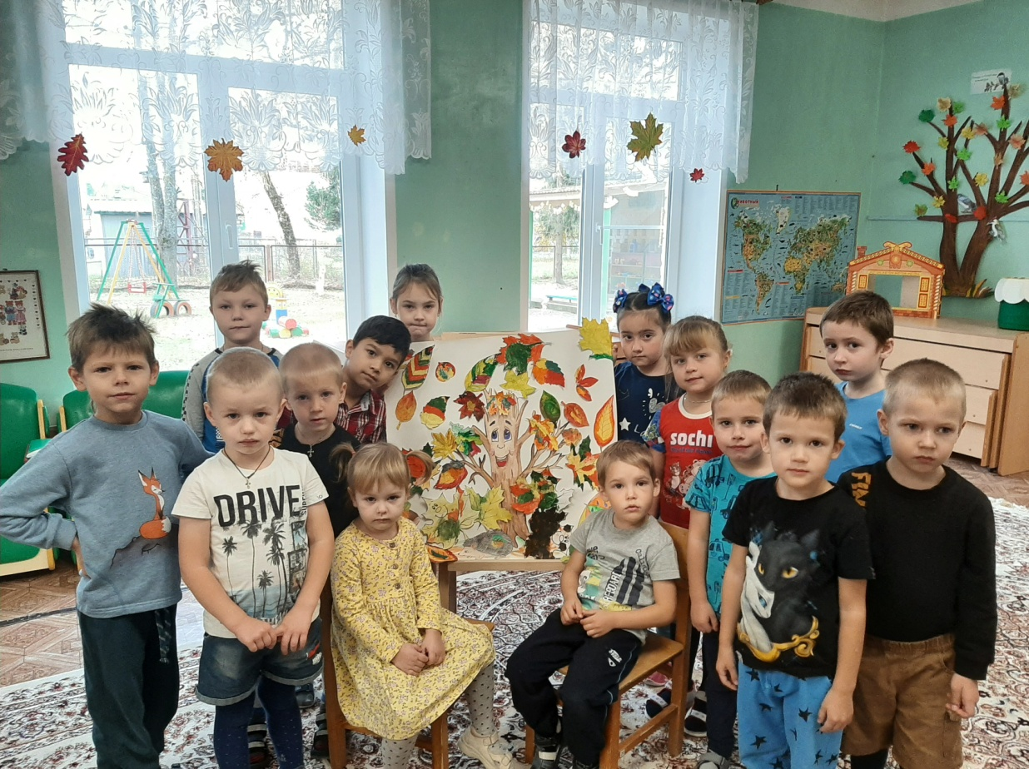

Цель: Учить детей **рисовать осенние листья**, передавая форму и окраску. Закреплять умение работать ножницами.

Задачи:

1. Совершенствовать изобразительную технику *(смешивать* ***акварельные*** *краски для получения оттенков).*

*2.* Упражнять в вырезании простых предметов из бумаги.

3. Учить оценивать свою работу и работы других детей.

*Ход НОД:*

Воспитатель: - Какое сейчас время года?

Дети: Осень

Воспитатель: Что происходит с листьями на деревьях?

Дети: Меняют свою окраску и опадают.

Воспитатель: Что такое листопад? Сейчас нам Саша прочитает стихи о листопаде.

Осень в гости к нам пришла

Дождь и ветер принесла

Ветер дует, задувает

С веточек листву срывает

Сегодня у нас необычное занятие: рисование с элементами коллективной аппликации. Работа называется осеннее дерево. (Показ образца).

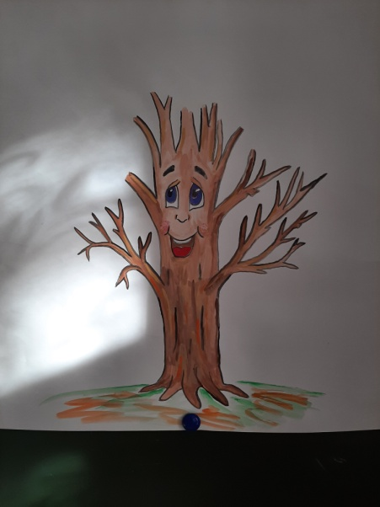

Сначала мы разукрасим красивые ,осенние листочки гуашью (напоминаем правила рисования гуашью)

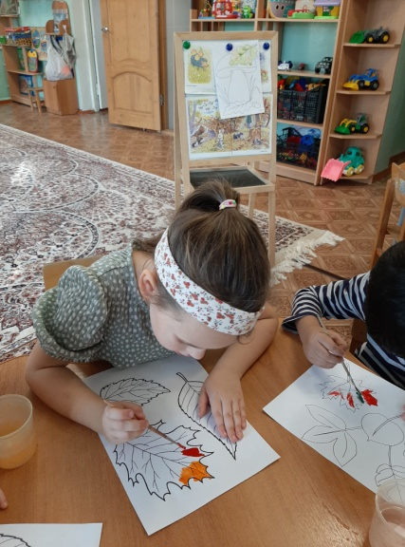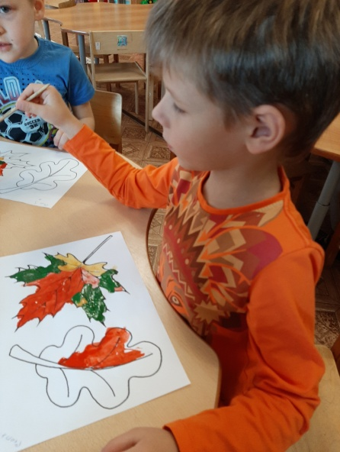

Ждем, пока они высохнут и аккуратно их вырезаем (напоминаем правила безопасности при работе с ножницами).

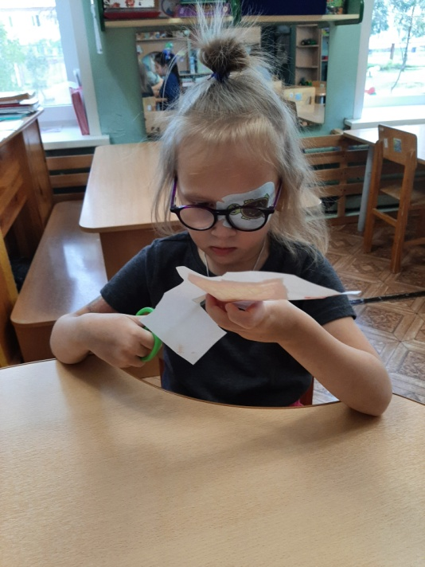

У нас готов ствол дерева, на который мы наклеим наши осенние листочки. (Работа рассчитана на два занятия). Дети последовательно выполняют работу.

*Физминутка:*

Падают, падают листья (*ВЗМАХИ РУКАМИ*)

В нашем саду листопад

Желтые, красные листья (*ПОВОРОТЫ ВОКРУГ СЕБЯ*)

По ветру вьются, летят

Воспитатель: Приступаем к работе. Вспоминаем поэтапное выполнение работы.

Подведение итогов.